专题2.9 直线与圆大题专项训练【六大题型】
【人教A版（2019）】
姓名：___________班级：___________考号：___________
题型一
直线与圆的位置关系的判断及应用

1．（23-24高二上·四川绵阳·期末）已知直线$l$：$kx+y−2k+1=0$（$k∈R$），圆$C$：${\left(x−1\right)}^{2}+{\left(y−1\right)}^{2}=9$.
(1)试判断直线$l$与圆$C$的位置关系，并加以证明；
(2)若直线$l$与圆$C$相交于$A$，$B$两点，求$\left|AB\right|$的最小值及此时直线$l$的方程.

2．（23-24高二上·河北石家庄·期末）已知圆$C$：$x^{2}+2\left(λ−2\right)x+y^{2}+2λy+3−2λ=0$.
(1)当$λ=2$时，求直线$y=x$被圆$C$截得的弦长；
(2)若直线$y=x$与圆$C$没有公共点，求$λ$的取值范围.

3．（23-24高二上·湖北黄石·期末）已知直线$l:3x−4y+5=0$与圆$E:x^{2}+y^{2}−6x−2y+a+5=0$相切.
(1)求$a$的值及圆$E$的方程；
(2)已知直线$m:kx−y+2=0$与圆$E$相交于$M$，$N$两点，若$△MEN$的面积为$\sqrt{3}$，求直线$m$的方程.

4．（23-24高二上·江西吉安·期末）已知$M$为过点$A\left(2,2\right)$，$B\left(1,3\right)$，$C\left(1,1\right)$三点的圆．
(1)求圆$M$的方程；
(2)若直线$l$：$y=x+m$与圆$M$有公共点，求$m$的取值范围．

5．（23-24高二上·云南昆明·期末）已知圆$C$经过$A\left(1,−1\right)$，$B\left(−1,1\right)$两点，且圆心在直线$x+y−2=0$上，直线$l:y=kx+1−2k$．
(1)求圆$C$的方程；
(2)证明：直线$l$与圆$C$相交．

题型二
圆的切线长问题
用向量证明线段垂直
用向量证明线段垂直

6．（23-24高二上·广东深圳·期末）已知圆$C$的圆心在直线$y=2x$上且与$x$轴相切，圆$C$被直线$x+y−1=0$截得的弦长为4.
(1)求圆$C$的标准方程；
(2)从圆$C$外一点$P$向圆$C$引一条切线，切点为$M$，$O$为坐标原点，且$\left|PM\right|=\left|PO\right|$，求$\left|PM\right|$的最小值.

7．（23-24高二上·福建福州·期末）已知圆$O:x^{2}+y^{2}=1$，直线$l:x+(m−3)y−m=0(m∈R)$．
(1)若直线l与圆O相切，求m的值；
(2)当$m=4$时，已知P为直线l上的动点，过P作圆O的两条切线，切点分别为A，B，当切线长最短时，求弦$AB$所在直线的方程．

8．（23-24高二上·江西萍乡·期末）已知圆$M$是$△ABC$的外接圆，圆心为$M$，顶点$B\left(−2,6\right)$，$C\left(4,−2\right)$，且______.
在下列所给的三个条件中，任选一个补充在题中的横线上，并完成解答.
①顶点$A\left(−2,−2\right)$；②$AB⊥AC$；③$\vec{BM}=\vec{MC}$.
(1)求圆$M$的标准方程；
(2)若点$P$为直线$l$：$3x−5y−27=0$上一动点，过点$P$作圆$M$的切线，切点为$Q$，求$\left|PQ\right|$的最小值.

9．（23-24高二上·广东深圳·期末）已知圆$C$的方程为：$x^{2}+y^{2}−2mx−4y+6m−9=0(m∈R)$.
(1)求$m$的值，使圆$C$的周长最小；
(2)过$P(1,−2)$作直线$l$，使$l$与满足（1）中条件的圆$C$相切，求$l$的方程，并求切线段的长.

10．（23-24高二上·广西南宁·开学考试）已知圆$C$：$x^{2}+{\left(y−1\right)}^{2}=3$，直线$l$：$y=x+m\left(m∈\text{R}\right)$.
(1)若直线$l$与圆$C$相切，求$m$的值；
(2)若$m=−2$，过直线$l$上一点$P$作圆$C$的切线$PA$，$PB$，切点为$A$，$B$，求四边形$PACB$面积的最小值及此时点$P$的坐标，

题型三
圆的切线方程的求解

11．（23-24高二上·安徽黄山·期末）如图，已知点$P(−2,−5)$和圆$M:x^{2}+y^{2}−4x−6y−3=0$．
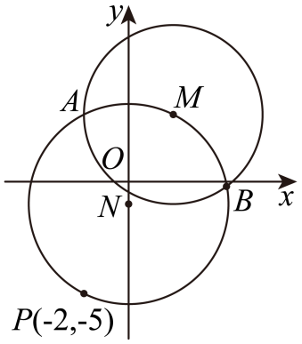
(1)求以$PM$为直径的圆N的标准方程；
(2)设圆M与圆N相交于A，B两点，试判断直线$PA,PB$是否为圆M的切线．若是，请求出直线$PA$和$PB$的方程；若不是，请说明理由．

12．（23-24高二上·云南昆明·期末）从以下三个条件中任选一个，补充在下面的问题横线处，并进行解答.①经过点$C\left(0,−2\right)$；②圆心在直线$x−y−1=0$上；③以线段$AB$为直径.
问题：已知圆$E$经过$A\left(6,−2\right),B\left(0,6\right)$两点，且__________.
(1)求圆$E$的方程；
(2)过点$A$作圆$E$的切线$l$，求切线$l$的方程.
注：如选择多个条件分别解答，按第一个条件计分.

13．（23-24高二上·北京·阶段练习）已知圆$C$：$x^{2}+y^{2}=r^{2}\left(r>0\right)$.若直线$l_{1}$：$x−y+2=0$与圆$C$相交于A，B两点，且$\left|AB\right|=2\sqrt{2}$.
(1)求圆$C$的方程；
(2)请从条件①、条件②这两个条件中选择一个作为点$P$的坐标，求过点$P$与圆$C$相切的直线$l_{2}$的方程.
①$\left(2,−3\right)$；②$\left(1,\sqrt{3}\right)$.
注：如果选择条件①和条件②分别解答，按第一个解答计分.

14．（23-24高二上·山东聊城·期中）已知$A(2,0)$，直线$4x+3y+1=0$被圆$C:{(x+3)}^{2}+{(y−m)}^{2}=13$所截得的弦长为$4\sqrt{3}$，且P为圆C上任意一点.
(1)求m的值；
(2)当$m<3$时，求$|PA|$的最大值与最小值，以及过坐标原点$O(0,0)$与圆C相切的直线的方程.

15．（23-24高二上·江苏连云港·阶段练习）已知圆$O$的方程是$O:x^{2}+y^{2}=1$，
(1)若点$M(x_{0},y_{0})$为圆$O$上一点，过点M作圆$O$的切线，求该切线方程.
(2)若点$M(x_{0},y_{0})$为圆$O$外一点，过点M作圆$O$的两条切线，切点分别为A、B，
①求直线AB的方程.
②若$M(x_{0},y_{0})$为直线$l:x+y−3=0$上的一个动点，试讨论直线AB是否恒过定点，若是，求出定点坐标;若不是，请说明理由

题型四
圆的弦长与中点弦问题

16．（23-24高二上·广东广州·期末）已知圆C：$x^{2}+y^{2}−2x−4y−20=0$，直线$l$：$\left(2m+1\right)x+\left(m+1\right)y−7m−4=0$．
(1)求证：直线$l$恒过定点；
(2)设直线$l$交圆C于A，B两点，求弦长$\left|AB\right|$的最值及相应$m$的值．

17．（2024高三·全国·专题练习）已知圆$C:{(x−1)}^{2}+{(y−1)}^{2}=r^{2}\left(r>0\right)$，过圆外一点$M(8,2)$引圆的两条切线$MA,MB$，切点分别为$A,B$，且$∠ACB=90°$.
(1)求圆$C$的标准方程；
(2)若直线l的横截距为$a\left(a>1\right)$，纵截距为$b\left(b>1\right)$，直线l被圆C截得的弦长为$4\sqrt{6}$，求$ab$的最小值．

18．（23-24高二上·山东淄博·期末）已知圆$C$的圆心在直线$x−y+2=0$上，与直线$x+\sqrt{3}y−2=0$相切于点$(−1,\sqrt{3})$.
(1)求圆$C$的标准方程；
(2)过点$\left(2,0\right)$的直线与圆$C$相交于$M$，$N$两点，若$△MNC$的面积为$\frac{4\sqrt{2}}{3}$，求该直线的方程.

19．（23-24高二上·广东揭阳·期末）已知直线$l$：$\left(2m+1\right)x+\left(m+1\right)y−7m−4=0$，圆$C$：${\left(x−1\right)}^{2}+{\left(y−2\right)}^{2}=25$.
(1)若$m=0$，求直线$l$被圆$C$截得的弦长；
(2)当直线$l$被圆$C$截得的弦长最短时，求$m$的值及$l$的方程.

20．（23-24高二上·江苏南京·期末）已知圆C的圆心在直线$y=x$上，并且经过点$A\left(1,\sqrt{3}\right)$，与直线$x+y−2\sqrt{2}=0$相切．
(1)求圆C的标准方程；
(2)若直线l：$y=k\left(x+3\right)$与圆C相交于M，N两点，且满足 ，求实数k的值．
在下面三个条件中任选一个，补充在上面横线中，并解答.
①$\vec{CM}⋅\vec{CN}=2$②$△CMN$为正三角形 ③直线l将圆C分成的两段弧的弧长之比为$1:5$
注：如果选择多个条件分别解答，按第一个解答计分．

题型五
直线与圆有关的最值问题

21．（23-24高二下·河南·开学考试）已知$P$是圆$O:x^{2}+y^{2}=9$上的动点，点$Q$满足$\vec{PQ}=\left(3,−4\right)$，记$Q$的轨迹为曲线$E$.
(1)求曲线$E$的方程.
(2)直线$l:\left(m+\sqrt{3}\right)x+\left(\sqrt{3}m−2\right)y+\frac{3\sqrt{3}}{2}−m=0$与圆$O$交于$A,B$两点，$M$是曲线$E$上一点.当$\left|AB\right|$取得最小值时，求$△MAB$面积的最大值.

22．（23-24高二上·四川成都·期中）已知圆$C$过点$\left(1,1\right)$，且与$y$轴相切于坐标原点，过直线$l:x−y+1=0$上的一动点$P$引圆$C$的两条切线$l_{1}$，$l_{2}$，切点分别为$A$，$B$．
(1)求圆$C$的标准方程；
(2)若点$M$为线段$AB$的中点，点$O$为坐标原点，求$\frac{\left|MC\right|}{\left|MO\right|}$的最大值．

23．（2024高三·全国·专题练习）已知$M(m，n)$为圆$C$：$x^{2}+y^{2}−4x−14y+45=0$上任意一点.
(1)求$m+2n$的最大值；
(2)求$\frac{n−3}{m+2}$的最大值和最小值；
(3)求$m^{2}+n^{2}$的最大值和最小值.

24．（23-24高二上·浙江湖州·期末）已知圆O：$x^{2}+y^{2}=4$，直线$l:y=kx+4$．
(1)若直线l与圆O交于不同的两点A，B，当$∠AOB=90°$时，求k的值；
(2)若$k=\frac{1}{2}$时，点P为直线l上的动点，过点P作圆O的两条切线PC，PD，切点分别为C，D，求四边形$OCPD$的面积的最小值．

25．（23-24高二上·湖南·阶段练习）如图，已知圆$M:x^{2}−4x+y^{2}+3=0$，$P\left(−1,t\right)$为直线$l:x=−1$上一动点，$O$为坐标原点，过点$P$作圆$M$的两条切线，切点分别为$A$，$B$.
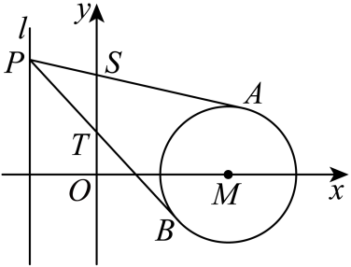
(1)证明直线$AB$过定点，并求出定点的坐标；
(2)求线段$AB$中点的轨迹方程；
(3)若两条切线$PA$，$PB$与$y$轴分别交于点$S$，$T$，求$\left|ST\right|$的最小值.

题型六
直线与圆的实际应用

26．（23-24高二上·湖北武汉·期末）为了保证海上平台的生产安全，海事部门在某平台$O$的正东方向设立了观测站$A$，在平台$O$的正北方向设立了观测站$B$，它们到平台$O$的距离分别为12海里和$m(m>0)$海里，记海平面上到观测站$A$和平台$O$的距离之比为2的点$M$的轨迹为曲线$C$，规定曲线$C$及其内部区域为安全预警区．
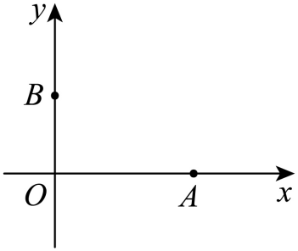
(1)如图，以$O$为坐标原点，$\vec{OA}$，$\vec{OB}$为$x$，$y$轴的正方向，建立平面直角坐标系，求曲线$C$的方程；
(2)海平面上有渔船从$A$出发，沿$AB$方向直线行驶，为使渔船不进入预警区，求$m$的取值范围．

27．（23-24高二上·广东佛山·期末）党的二十大报告提出要加快建设交通强国.在我国$960$万平方千米的大地之下拥有超过$35000$座，总长接近赤道长度的隧道（约$37000$千米）.这些隧道样式多种多样，它们或傍山而过，上方构筑顶棚形成“明洞”﹔或挂于峭壁，每隔一段开出“天窗”形成挂壁公路.但是更多时候它们都隐伏于山体之中，只露出窄窄的出入口洞门、佛山某学生学过圆的知识后受此启发，为山体隧道设计了一个圆弧形洞门样式，如图所示，路宽$AB$为$16$米，洞门最高处距路面$4$米.
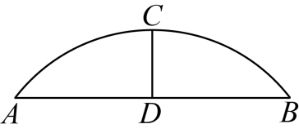
(1)建立适当的平面直角坐标系，求圆弧$AB$的方程.
(2)为使双向行驶的车辆更加安全，该同学进一步优化了设计方案，在路中间建立了$2$米宽的隔墙.某货车装满货物后整体呈长方体状，宽$2$米，高$3.6$米，则此货车能否通过该洞门?并说明理由.

28．（23-24高一下·江苏无锡·阶段练习）在气象台$A$正西方向300 km处有一台风中心，它正向东北方向移动，移动速度的大小为40 km/h，距台风中心250 km以内的地区都将受到影响．若台风中心的这种移动趋势不变，气象台所在地是否会受到台风的影响？说明理由．如果会，大约多长时间后受到影响？持续时间有多长？(精确到1min)，（参考数据：$\sqrt{2}≈1.414，\sqrt{7}≈2.646$

29．（23-24高二上·浙江湖州·期末）如图，一个湖的边界是圆心为$O$的圆，湖的一侧有一条直线型公路$l$，湖上有桥$AB$（$AB$是圆$O$的直径）.规划在公路$l$上选两个点$P$､$Q$，并修建两段直线型道路$PB$､$QA$.规划要求，线段$PB$､$QA$上的所有点到点$O$的距离均不小于圆$O$的半径.已知点$A,B$到直线$l$的距离分别为$AC$和$BD$（$C,D$为垂足），测得$AB=10$，$AC=6$，$BD=12$（单位：百米）.
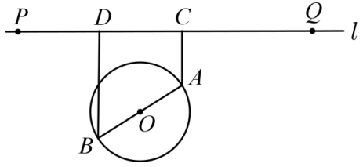
(1)若道路$PB$与桥$AB$垂直，求道路$PB$的长；
(2)在规划要求下，点$Q$能否选在$D$处？并说明理由.

30．（23-24高二上·吉林·期末）如图，第25届中国机器人及人工智能大赛总决赛中，主办方设计了一个矩形坐标场地$ABCD$（包含地界和内部），$BC$长为12米，在$AB$边上距离B点5米的E处放置一只机器犬，在距离B点2米的F处放置一个机器人，机器人行走的速度为v，机器犬行走的速度为$2v$，若机器犬和机器人在场地内沿着直线方向同时到达场地内某点P，则机器犬将被机器人捕获，点P叫成功点．
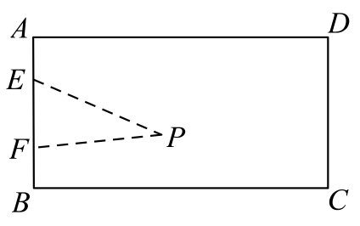
(1)求在这个矩形场地内成功点P的轨迹方程；
(2)若N为矩形场地$BC$边上的一点，若机器犬在线段$EN$上都能逃脱，问N点应在何处？

